Уважаемые преподаватели, для того, чтобы приступить к началу **создания тестов** для ваших курсов, вам необходимо сначала найти у себя данный курс, на который все записаны автоматически.

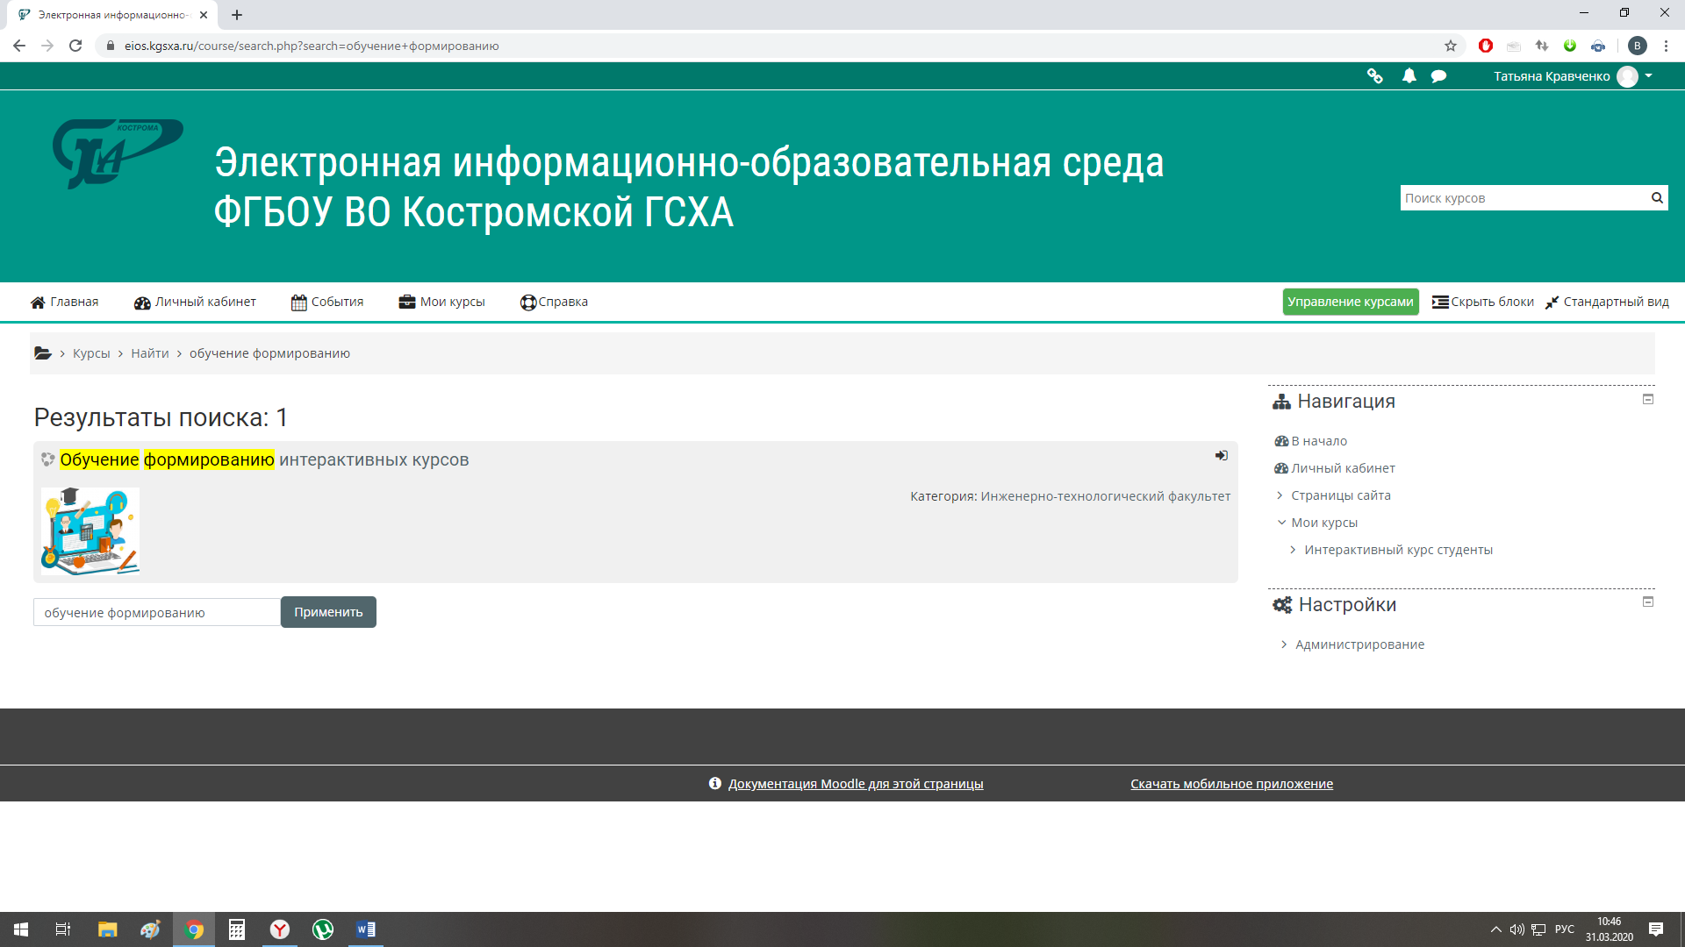

После того как вы зашли в курс, спускаемся ниже и находим **«Тема 8»**

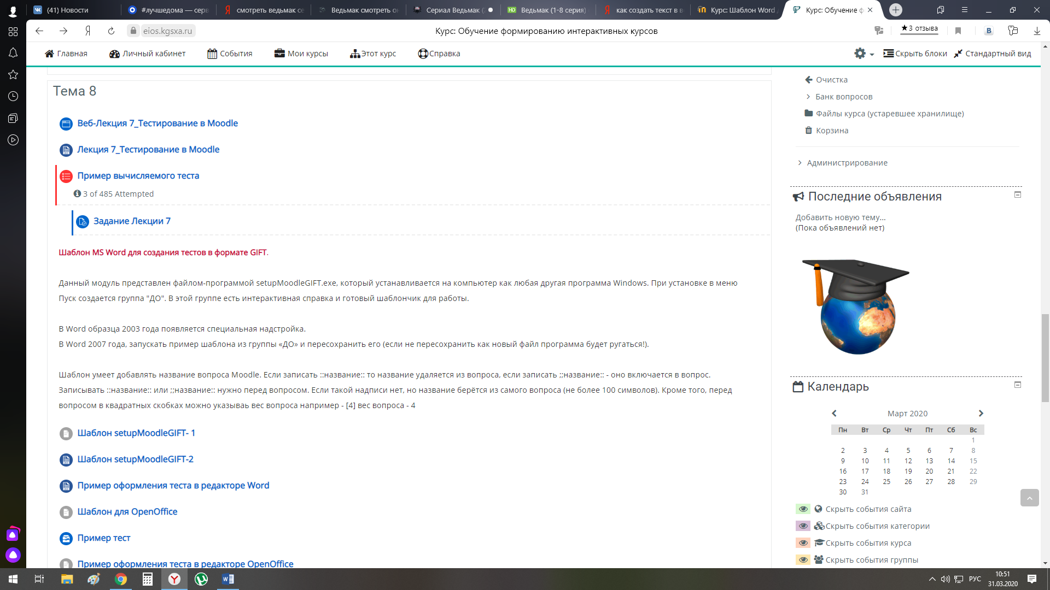

Вам необходимо скачать **Шаблон setupMoodleGIFT - 2**.

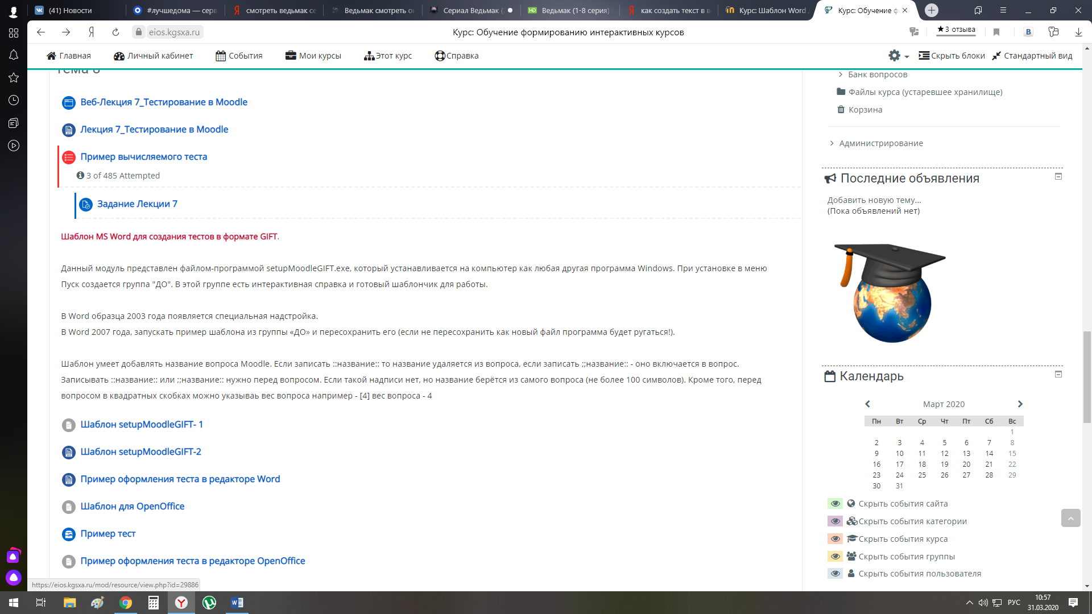

При **открытии** **документа**, в зависимости от вашей программы Word, будут высвечиваться либо первое окошко, либо второе:

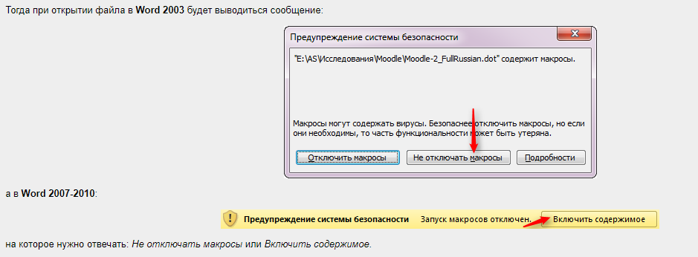

Для того, чтобы перейти в нужный нам режим редактирования, переходим в **«Надстройки»**

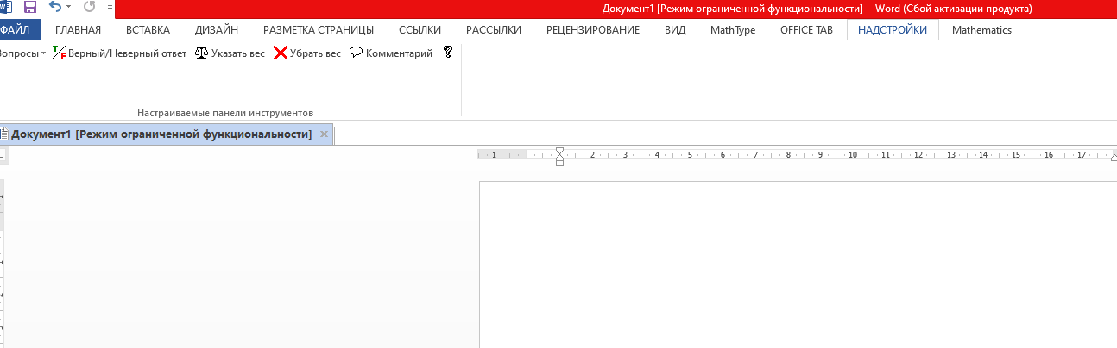

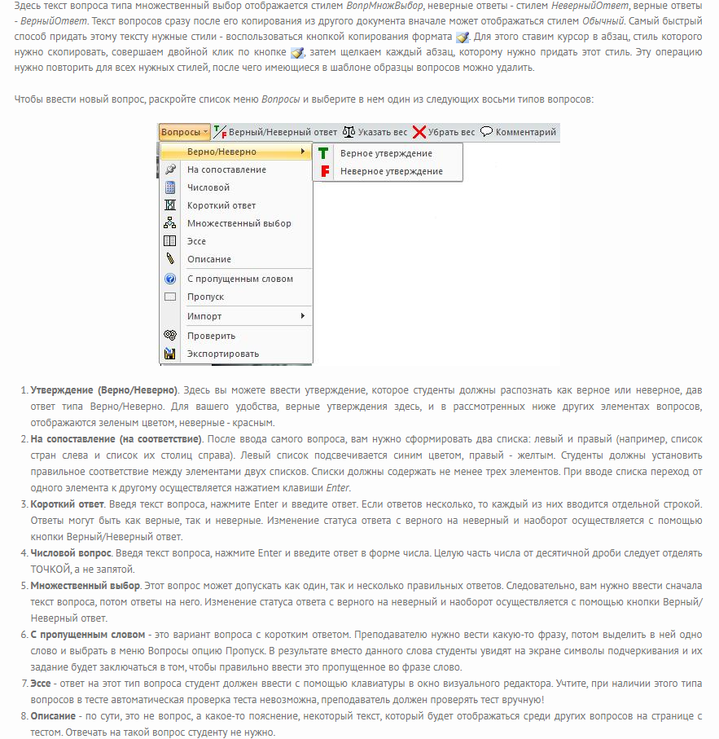

Если вопросы все с множественным выбором, то :

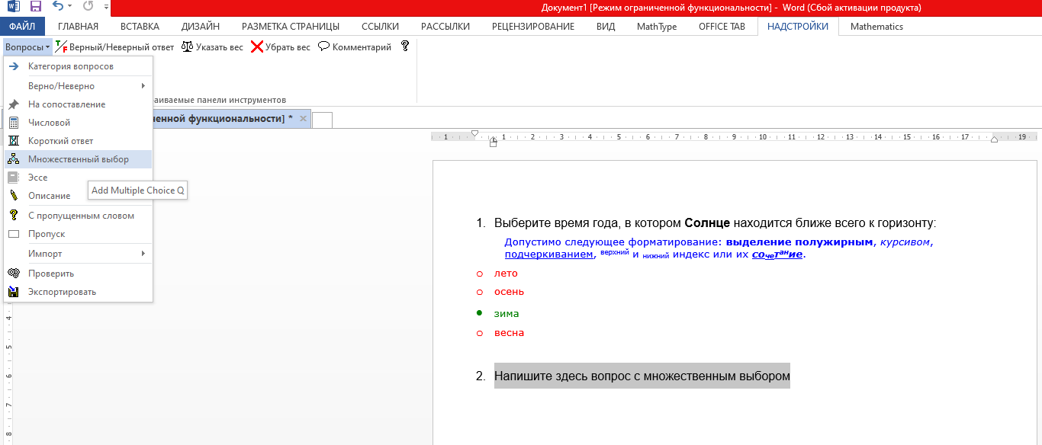

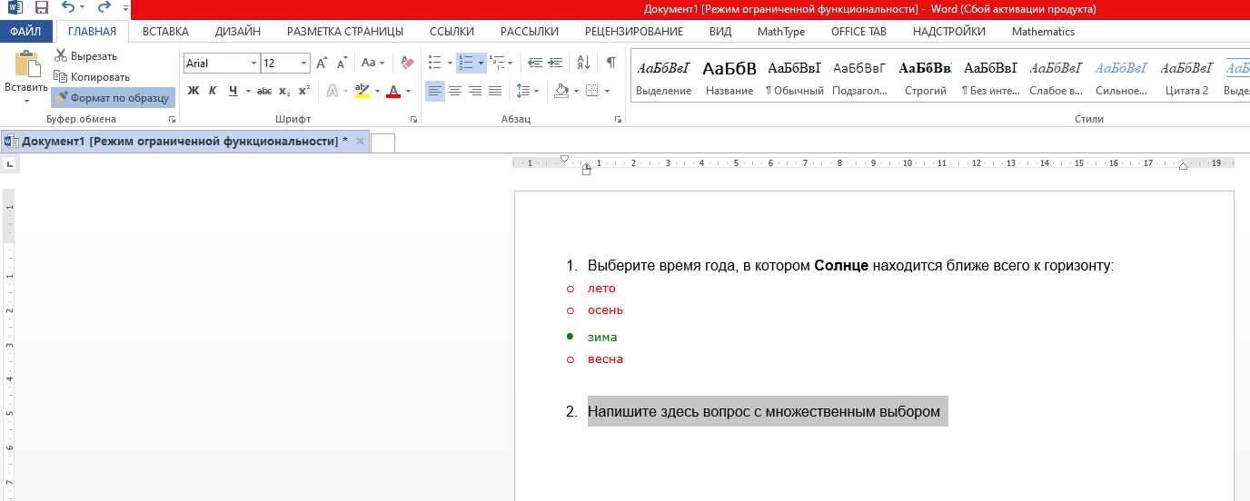

Двойной щелчёк левой кнопкой мыши ваш текст

Выделяем текст

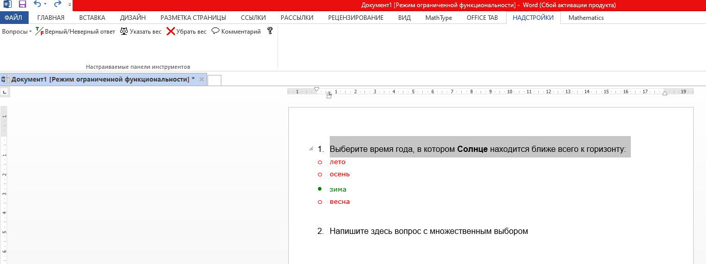

**Выделяем каждый вопрос, т.е. делаем его в нужном формате**

Далее, чтобы сделать **ответы**, которые должны быть неверными:

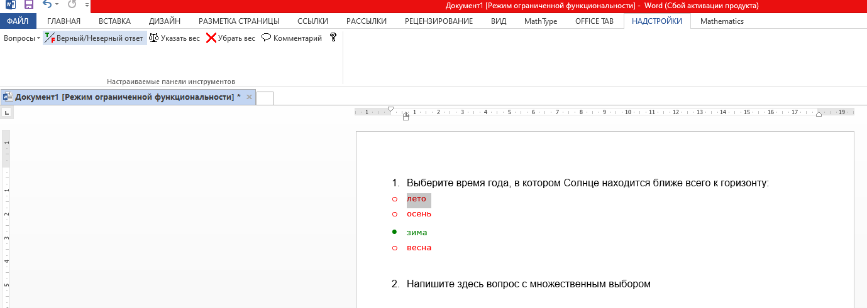

Выделяем все неверные ответы, они должны быть красными

Нажимаем

Далее, чтобы сделать **ответы**, которые должны быть верными:

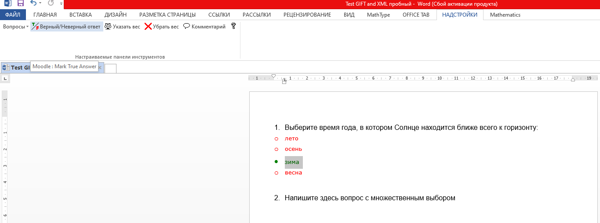

Нажимаем еще раз, до появления зеленого цвета на верном ответе

Выделяем верный ответ

Чтобы **быстро выделить** все верные или неверные ответы, так же переходим во вкладку **Главная** и выбираем **Формат по образцу**:

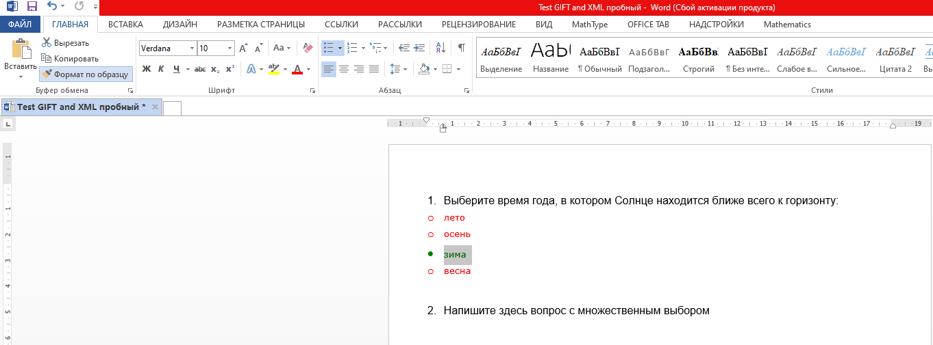

Выделяем нужный формат верного или неверного ответа

Двойной щелчёк левой кнопкой мыши

Когда все вопросы и ответы сделаны в правильном формате, пробелов лишних нет, нажимаем на вкладку **Надстройки**, далее **Вопросы** и ниже на **Проверить** :

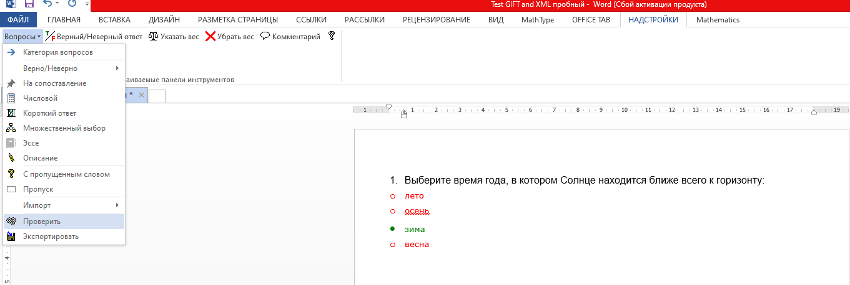

Окно, которое высвечивается при правильном заполнении теста, **нажимаем ОК**

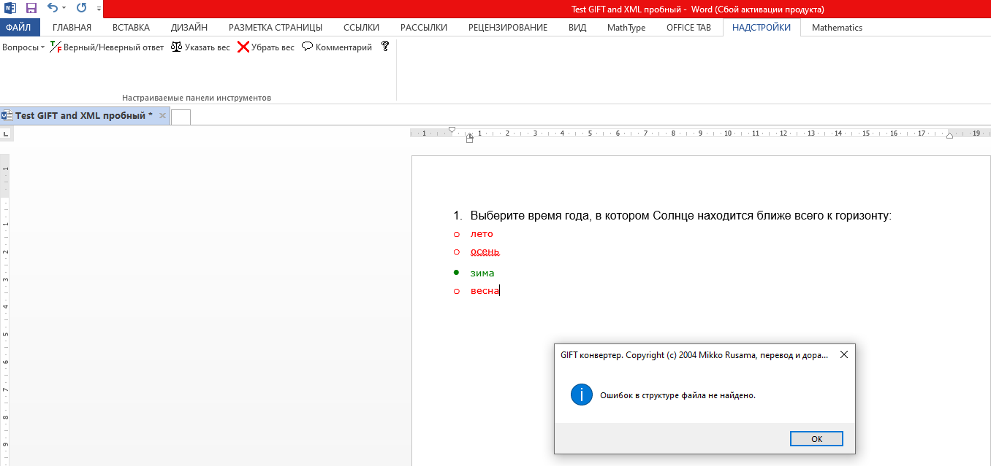

Далее сохраняем этот документ в нужную нам папку на компьютере, а после нажимаем снова на вкладку **Надстройки**, далее **Вопросы** и ниже нажимаем **Экспортировать** :

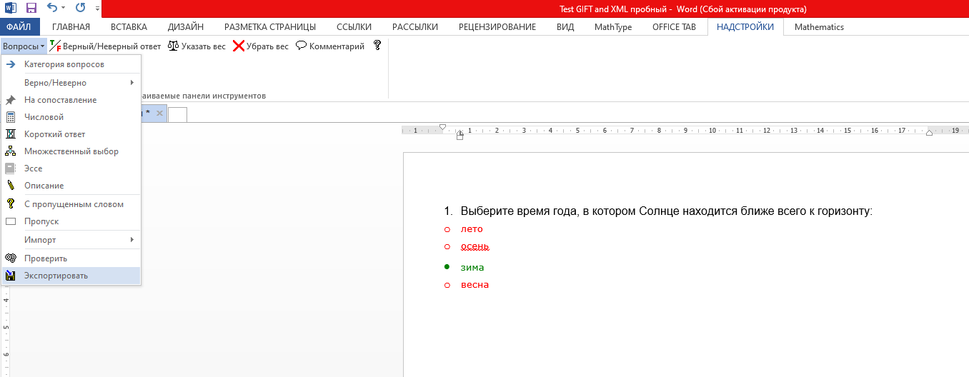

После всего появляется окно, где написано, что файл успешно экспортировался, нажимаем **ОК** и закрываем документ.

Заходим в ту самую папку, куда вы сохранили тест, там видим формат теста в обычном Ворде и **новый созданный формат теста** в **GIFT** или Формат **Moodle XML**.

Открываем на платформе **eios** нужный вам курс, нажимаем **Банк вопросов** и далее на **Импорт:**

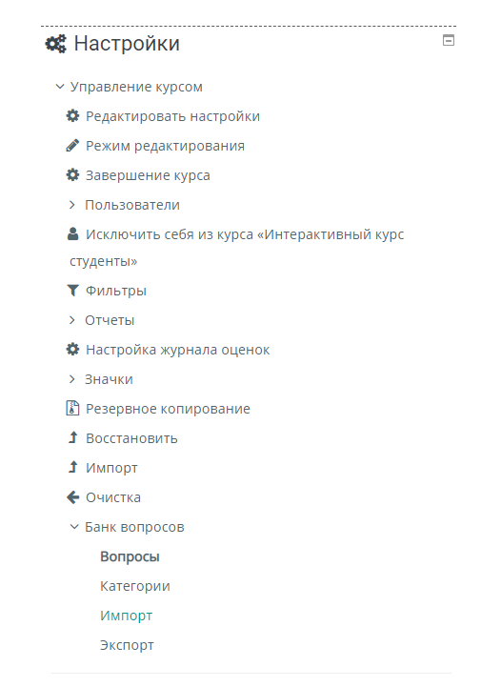

Нажимаем на нужный нам формат, это либо **GIFT** или Формат **Moodle XML.** Далее нажимаем **выбрать файл**:

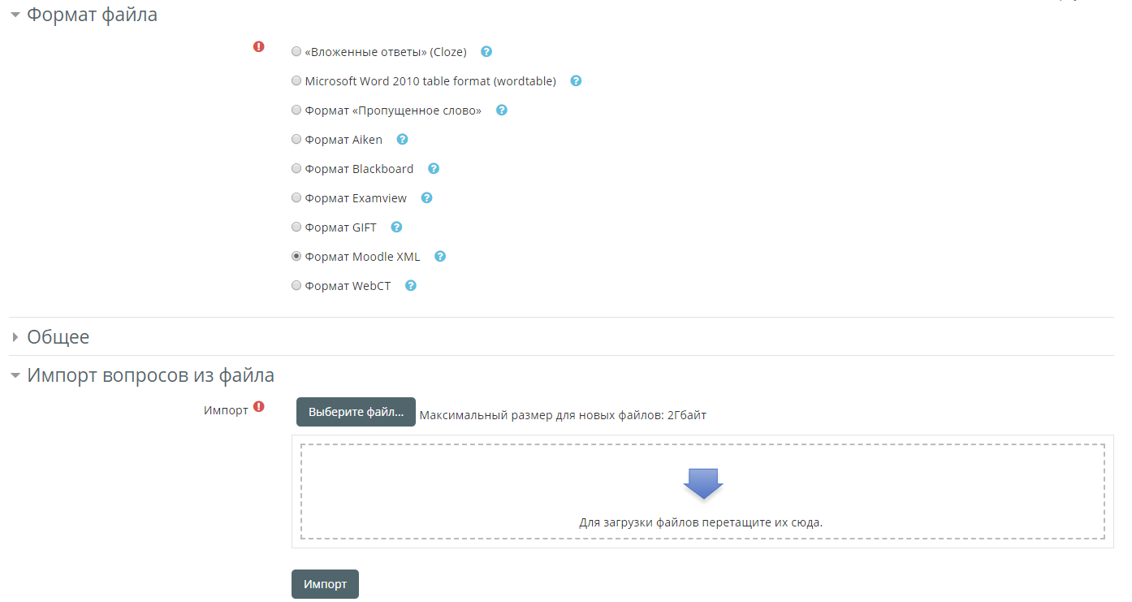

Находим нужную папку, куда сохраняли тест и ищем новый созданный формат теста, не Вордовский, а **GIFT** или формат **Moodle XML.** Нажимаем на него:

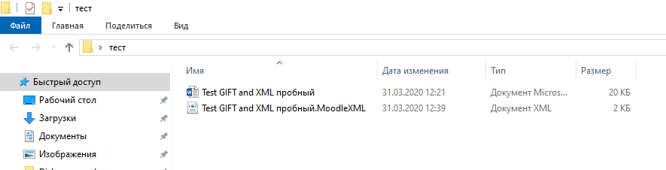

Когда вы выбрали файл, нажимаем на Импорт:



Если формат был выбран верно, то появляется данное окно, где нажимаем на **Продолжить**

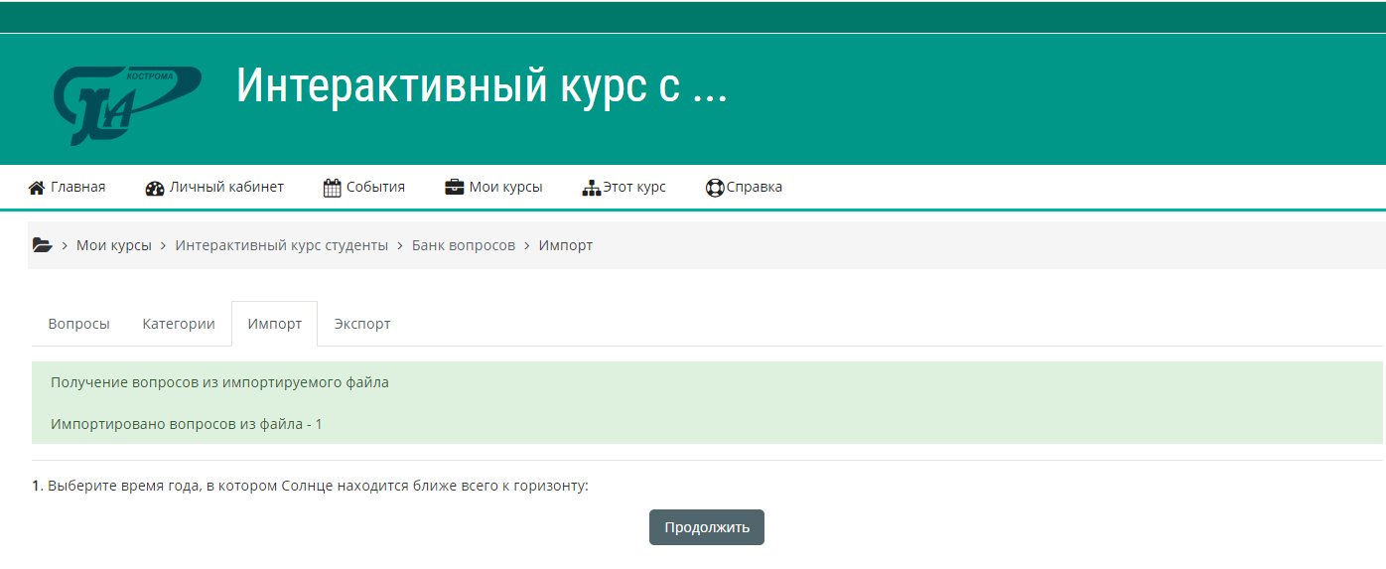

В данном окне мы видим, что **тест загрузился** в нужный нам курс на платформу **eios**

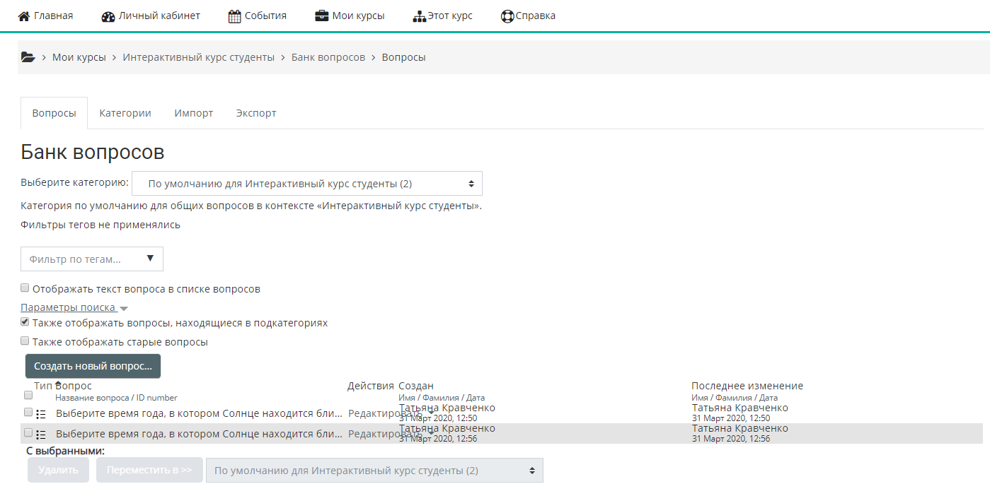

Если вы хотите ещё более наглядно посмотреть создание тестов через шаблон, то по этой ссылке так же есть полное описание его создания в видео формате :

<https://yandex.ru/video/preview/?filmId=1265046044756678580&text=как%20создать%20текст%20в%20ворде%20для%20moodle&path=wizard&parent-reqid=1585639805956740-526973400013408320200332-prestable-app-host-sas-web-yp-14&redircnt=1585649509.1>

Видео для дальнейшей работы в нужном вам курсе и создании теста непосредственно на сайте прилагается:

<https://www.youtube.com/watch?v=M9UpoCaDK98>

Чтобы создать тест в нужном нам курсе необходимо нажать на **Режим редактирования**

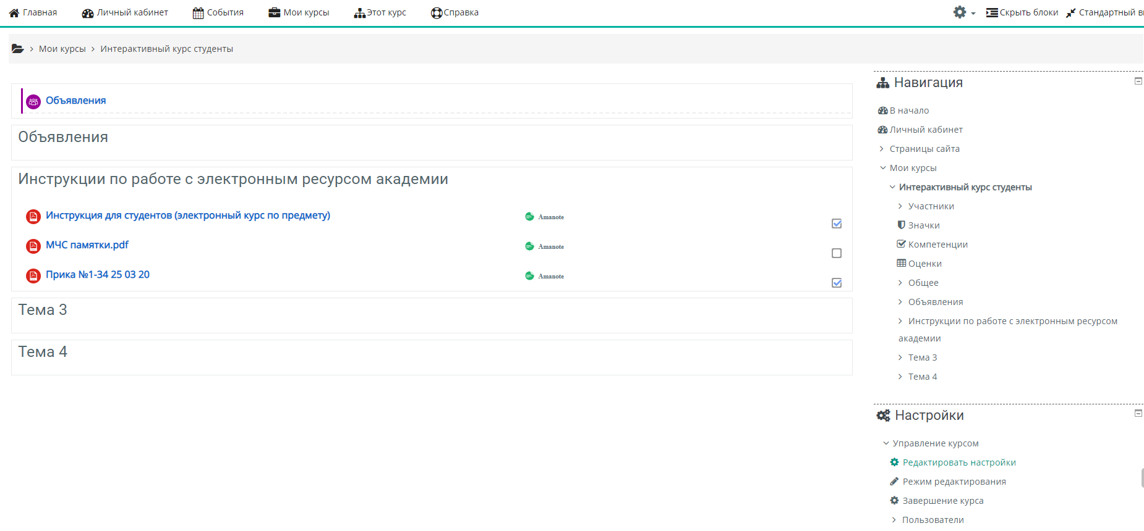

Далее нажимаем на **Добавить элемент или ресурс**

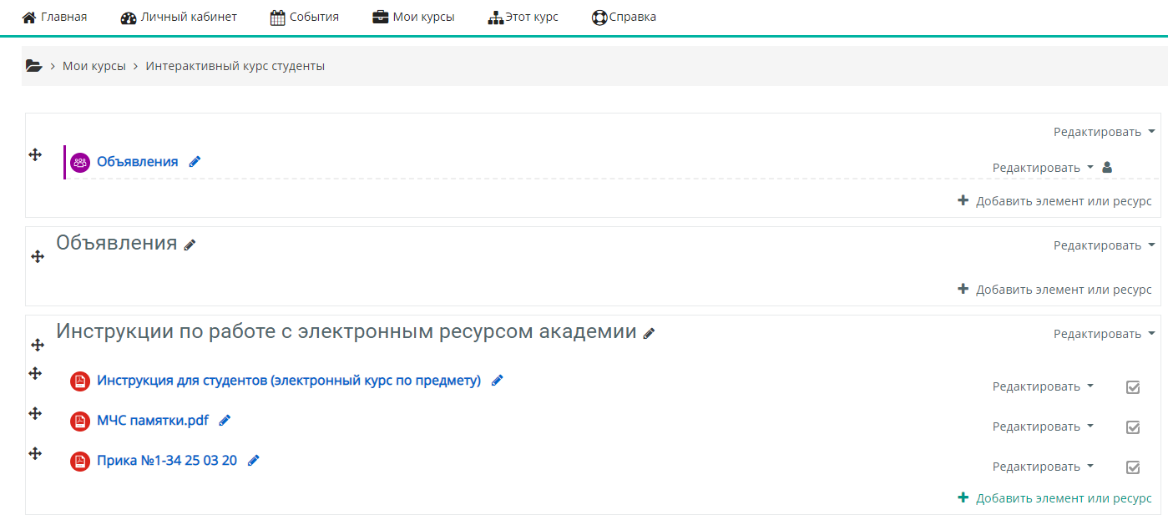

После выбираем **Тест**

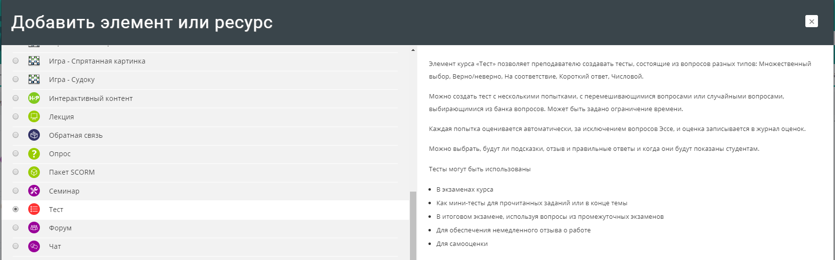

Вводим **Название теста**, нажимаем ниже на вкладку **Синхронизация** и ставим **галочку только на Начало тестирования**, а так же ниже выбираем **Ограничение по времени**:

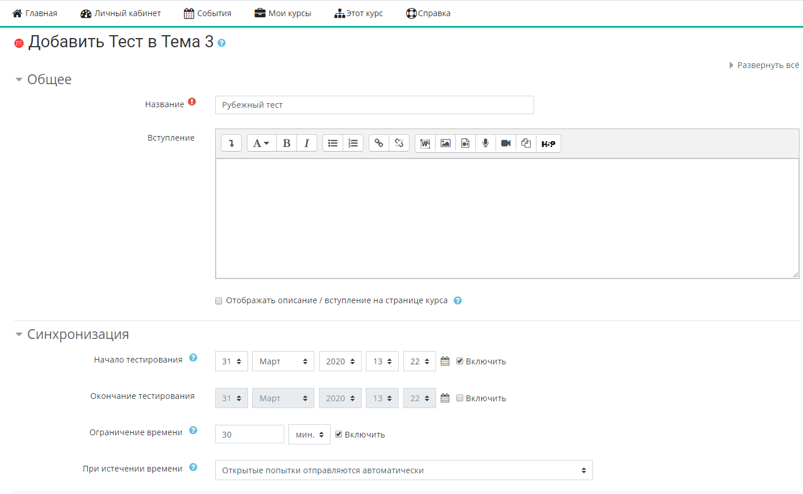

Ниже нажимаем на вкладку **Оценка** и выбираем нужное **Количество попыток** и **Метод оценивания**, после вкладка **Расположение** и выбираем **5 или 15 вопросов на странице**:

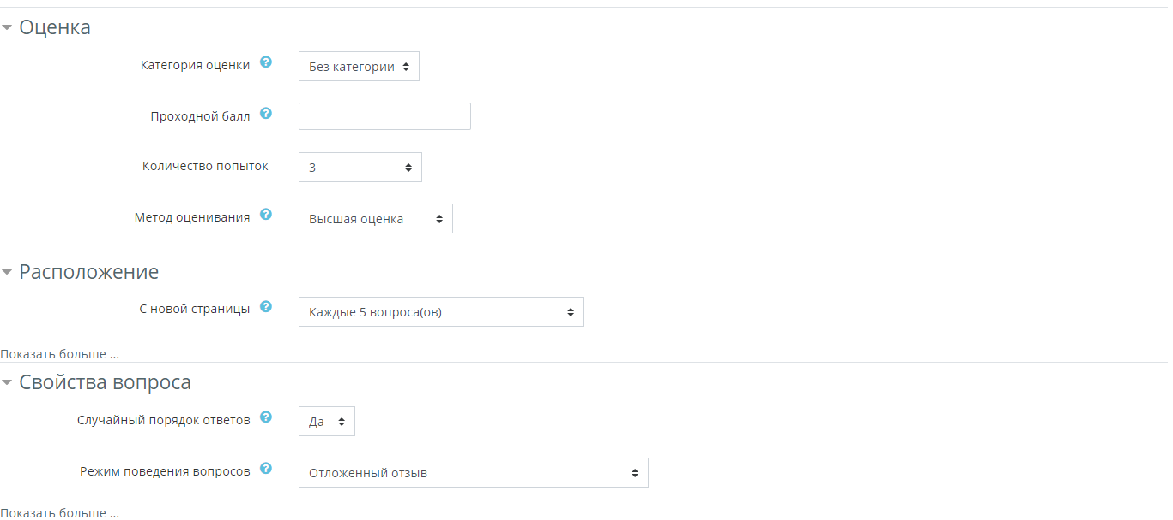

Далее ниже нажимаем **Сохранить и вернуться к курсу**:

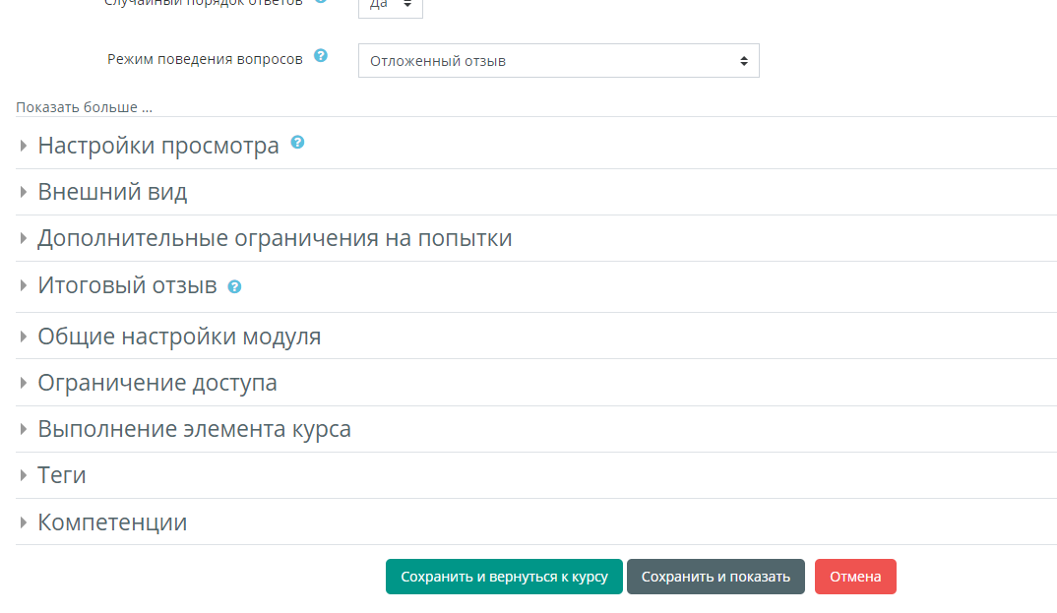

После находим наш созданный тест и нажимаем на него

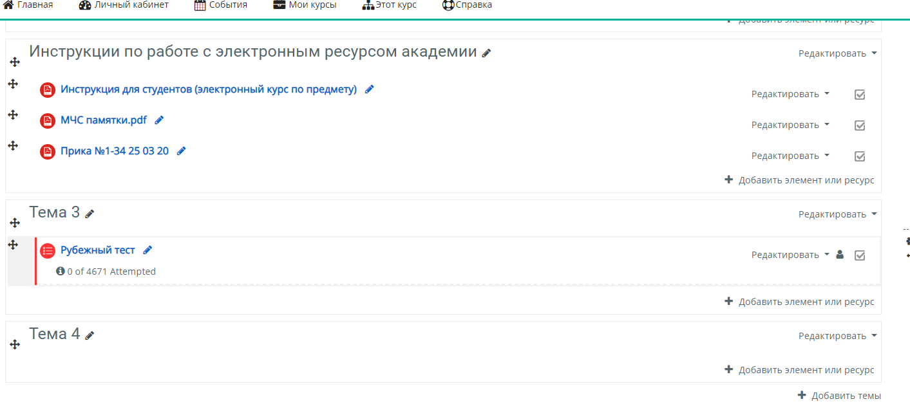

Нажимаем на **редактирование теста**:

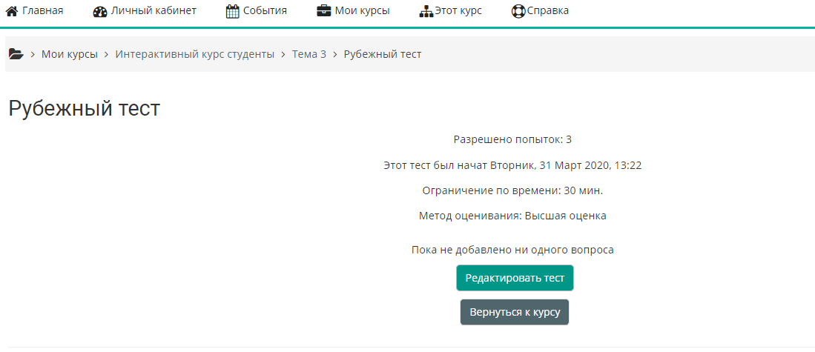

Выбираем вкладку **Добавить**, а из неё **Из банка вопросов**

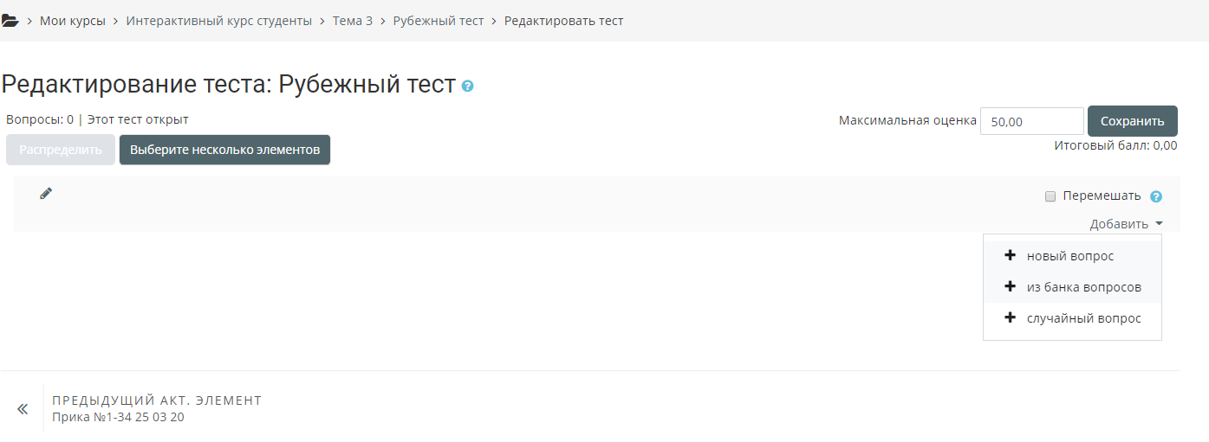

Выбираем категорию **По умолчанию**

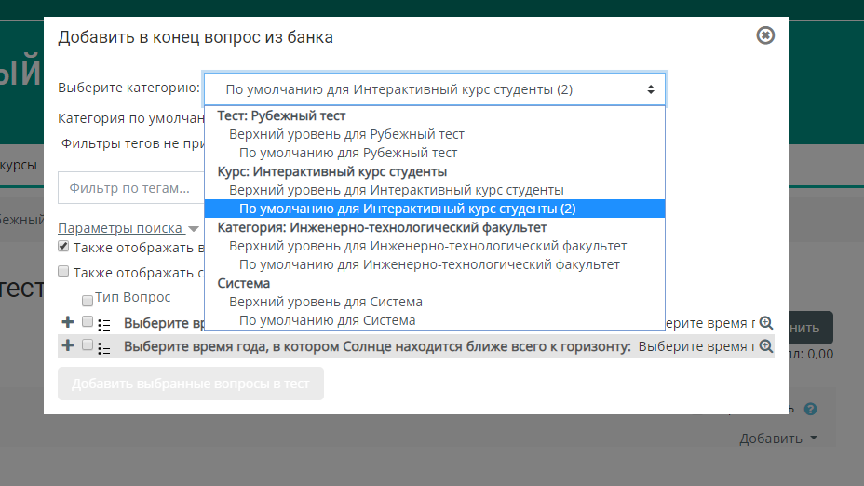

**Галочкой выделяем** те вопросы, которые мы хотим видеть в данном тесте

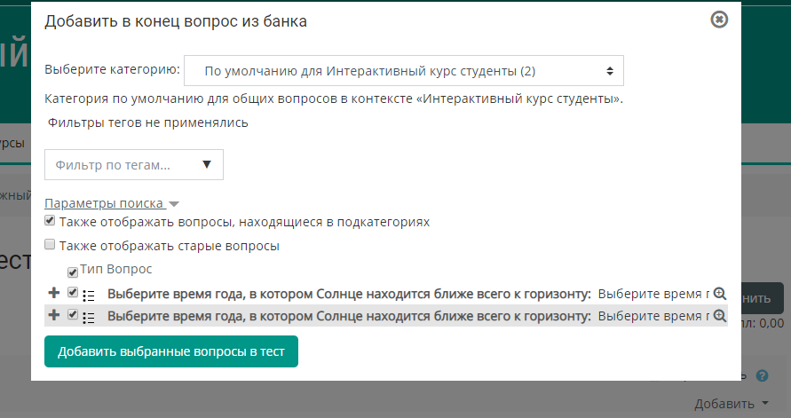

В конце, когда вопросы выбраны, вводим в **максимальную оценку** желаемое количество баллов за данный тест и нажимаем **сохранить** и тест готов.

